1. при регистрации нового пользователя при повторном входе в систему выходит ошибка. (я зарегистрировал 22222). Та же фигня, если зарегистрироваться и попробовать написать слово в чате.

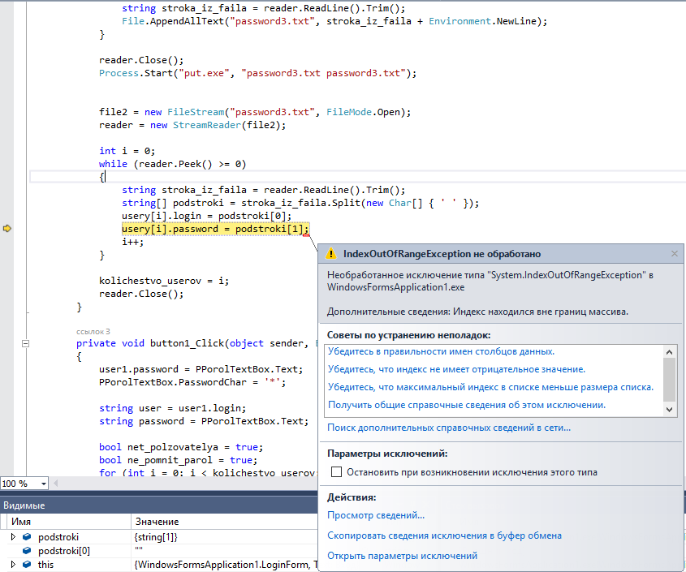

1. 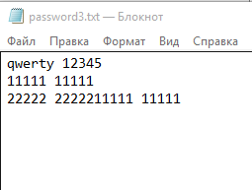

При повторных авторизациях засоряется текстовый файл с паролями (не знаю как объяснить).

1. Если набрать текст и ЛКМ нажать на кнопку «Отп» то вылазит ошибка.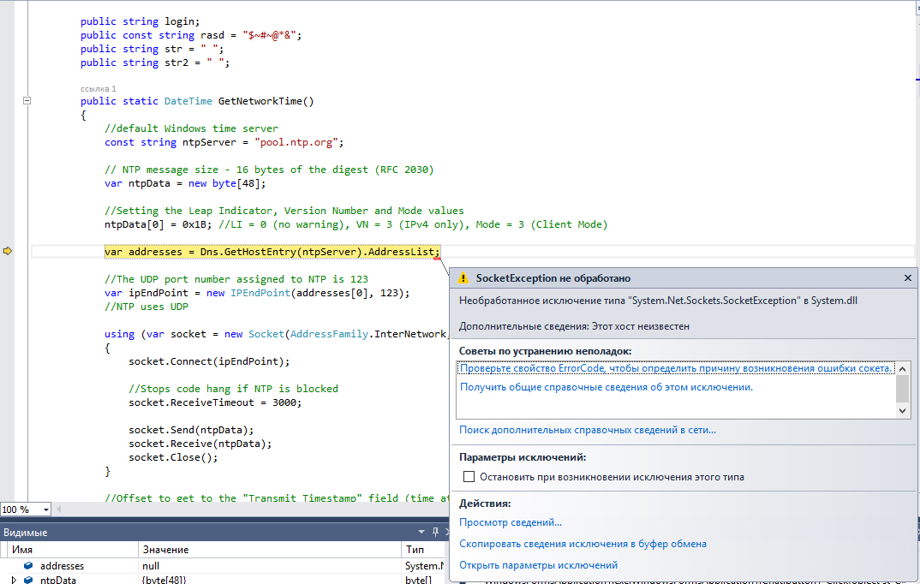

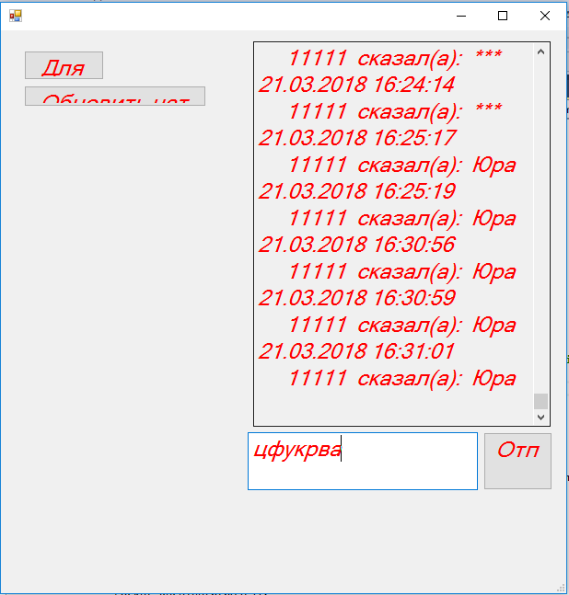

И при сочетании клавиш «Ctrl + Enter» происходит тоже самое.

1. Не работает кнопка «Сохранить» (или я просто не понимаю что она делает).
2. ЧТО ЭТО ТАКОЕЕ ВАЩЕ? (эта кнопка ничего не делает)

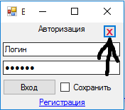

1. Если в окне регистрации не вбивать свои данные и нажать «Зарегистрироваться» то аккаунт создается (хотя не должен).
2. В окне регистрации не работает гиперссылка на кнопке «Войти».